SA 1: SALUD Y ACTIVIDAD FÍSICA

- Dibuja el corazón

- Explica cómo se localiza el pulso y como se calcula las pulsaciones por minuto.

- Dibuja el recorrido de la sangre a través del cuerpo y explica como llega el oxígeno a la sangre.
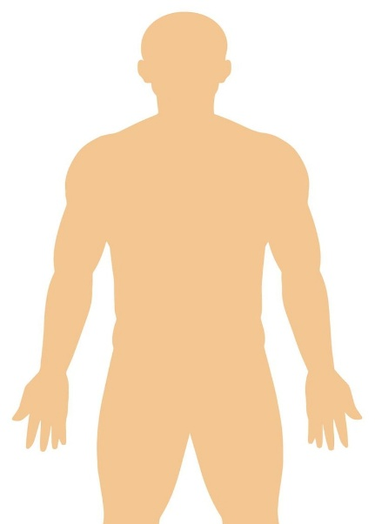

- Rellena la tabla

Ejercicio | Pulsaciones | Observaciones
- Reposo
- 1 min andando
- 6 min andando
- 5 min trotando
- Series de velocidad
- Pliometría
- 3 min caminado lento
- 3-5 min reposo

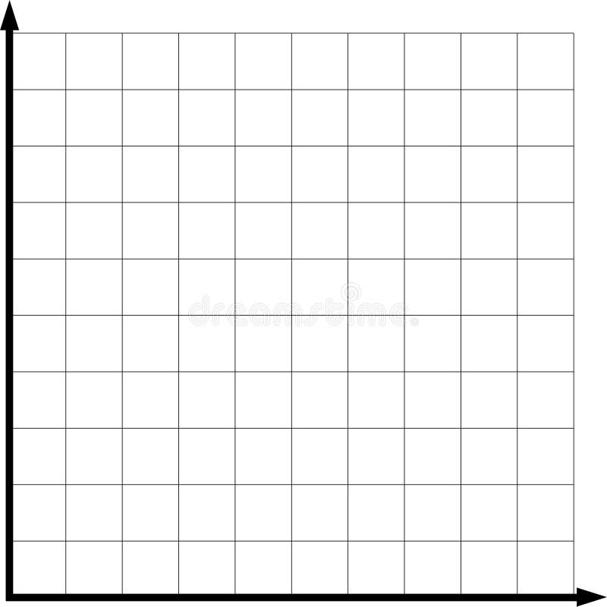
- Rellena la gráfica e interprétala.
Pulsaciones
A B C D E F G H

